**2022-2023深圳实验学校中学部八年级（下）期中**

**数学试卷**

**参考答案**

1．B

【分析】2cm的边长分别作为底边与腰讨论，选择合适的即可；

【详解】解：当2cm为腰时，

则另一条腰也为2cm，底边为cm，

根据三角形三边关系可知：该情况构不成三角形；

当2cm为底边时，

则腰长为：cm，

此时三边分别为：4,4,2，符合题意．

故选：B

【点睛】本题考查了等腰三角形的性质，三角形三边关系等知识点，等腰三角形性质的运用是解题关键．

2．D

【分析】一个图形绕某一点旋转180°，如果旋转后的图形能够与原来的图形重合，那么这个图形就叫做中心对称图形．根据中心对称图形的概念对各选项分析判断即可得解．

【详解】解：A.不是中心对称图形，故本选项不合题意；

B.不是中心对称图形，故本选项不合题意；

C.不是中心对称图形，故本选项不合题意；

D.是中心对称图形，故本选项符合题意．

故选：D．

【点睛】本题考查了中心对称图形的概念，中心对称图形是要寻找对称中心，旋转180度后与原图重合．

3．D

【分析】由题意得，*x*+1≥0且*x*-2≠0，

【详解】解得*x*≥-1且*x*≠2，

故选D．

【点睛】本题考查二次根式有意义的条件；分式有意义的条件．掌握二次根式有意义的条件是被开方数为非负数；分式有意义的条件是分母不为0．

4．A

【分析】首先根据题意，把代入分式方程中，然后根据一元一次方程的解法，求出*a*的值即可．

【详解】将代入分式方程中，

可得：，

解得，

故选A．

【点睛】本题考查了分式方程的解，解题的关键是熟练掌握分式方程解的意义．

5．D

【分析】分式方程去分母转化为整式方程，由分式方程有增根，确定出*m*的值即可．

【详解】解：去分母得：*m*+3＝*x*﹣2，

由分式方程有增根，得到*x*﹣2＝0，即*x*＝2，

把*x*＝2代入整式方程得：*m*+3＝0，

解得：*m*＝﹣3，

故选：*D*．

【点睛】此题考查了分式方程的增根，增根确定后可按如下步骤进行：①化分式方程为整式方程；②把增根代入整式方程即可求得相关字母的值．

6．C

【分析】由对顶角的性质得出A正确；由平行四边形的性质得出B、D正确，再根据外角的性质得到∠2=∠*CBE*+∠1，即可判断C．

【详解】解：A正确；

∵∠1和∠2是对顶角，

∴∠1=∠2；

B、D正确；

∵四边形*ABCD*是平行四边形，

∴∠*B*=∠*D*，*AB*∥*CD*，

∴∠1=∠2；

C不正确；

∵四边形*ABCD*是平行四边形，

∴∠1=∠*BCE*，

∵∠2=∠*CBE*+∠*BCE*，

∴∠2=∠*CBE*+∠1，

∴∠2＞∠1，即一定不相等；

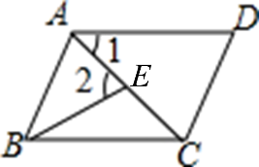

故选：C．

【点睛】本题考查了平行四边形的性质、对顶角的性质、平行线的性质以及外角的性质；熟练掌握平行四边形的性质时解决问题的关键．

7．B

【分析】由平行四边形的对角线互相平分、垂线段最短知，当*OD*⊥*BC*时，*DE*线段取最小值．

【详解】解：∵在*Rt*△*ABC*中，∠*B*=90°，

∴*BC*⊥*AB*．

∵四边形*ADCE*是平行四边形，

∴*OD*=*OE*，*OA*=*OC*．

∴当*OD*取最小值时，*DE*线段最短，此时*OD*⊥*BC*．

∴*OD*∥*AB*．

又点*O*是*AC*的中点，

∴*OD*是△*ABC*的中位线，

∴*OD*=*AB*=1.5，

∴*ED*=2*OD*=3．

故选*B*．

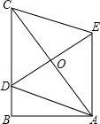

【点睛】本题考查了平行四边形的性质，以及垂线段最短．解答该题时，利用了“平行四边形的对角线互相平分”的性质．

8．B

【分析】根据已知不等式的解集，确定出为负数，求出的范围即可．

【详解】解：∵关于的不等式的解集为，

∴，

即

故选：B

【点睛】此题考查了不等式的解集，熟练掌握不等式的基本性质是解本题的关键．

9．C

【分析】因为分式方程有解且是非负数，所以不会产生增根，即，然后解的分式方程的根且，化简即可出结果．

【详解】解：，

方程两边同乘以得



解得且

且

故选：C．

【点睛】本题考查了根据含参数的分式方程解的范围来求参数范围，熟练掌握解分式方程的方法是解题关键，注意增根的检验是易错点．

10．C

【分析】在取点，使．利用已知条件，可得，进而证出；

在上取点，使，连接．先由证明，得出；再根据线段垂直平分线、等腰三角形的性质得出；然后由邻补角定义及四边形的内角和定理得出；

根据全等三角形的对应边相等得出，根据线段垂直平分线的性质性质得出，从而；

由于，根据全等三角形的面积相等易证；

由知，且，即可求得 ．

【详解】解：在取点，使，

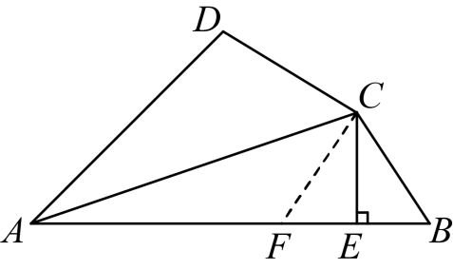

∵

∴

∴

∴

∴，故正确；

在上取点，使，连接．

在与中，

∵

∴

∴

垂直平分，

∴

∴

又∵，

∴，

∴，故正确；

由知，，

∴

又∵

∴，故正确；

易证

∴

又∵，

∴

∴，故正确．

由知，，且，所以，故错误．

故选：C．

【点睛】本题考查全等三角形的判定和性质及线段垂直平分线的性质，解题的突破口是在取点，使．

11．

【分析】先提公因式然后再用平方差公式分解因式即可．

【详解】解：





故答案为：．

【点睛】本题主要考查了分解因式，熟练掌握平方差公式是解题的关键．

12．55°．

【分析】根据直角三角形两锐角互余得∠BAC=70°，由角平分线的定义得∠2=35°，由线段垂直平分线可得△AQM是直角三角形，故可得∠1+∠2=90°，从而可得∠1=55°，最后根据对顶角相等求出．

【详解】如图，

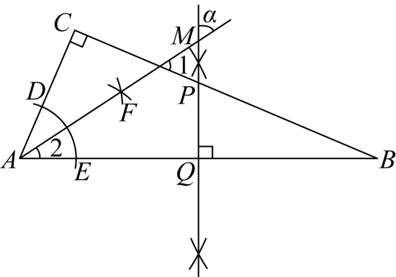

∵△ABC是直角三角形，∠C=90°，

，

，

，

∵是的平分线，

，

是的垂直平分线，

是直角三角形，

，

，

∵∠α与∠1是对顶角，

．

故答案为：55°．

【点睛】此题考查了直角三角形两锐角互余，角平分线的定义，线段垂直平分线的性质，对顶角相等等知识，熟练掌握相关定义和性质是解题的关键．

13．1≤*m*＜4

【分析】解不等式组得出其解集为﹣2＜*x*≤，根据不等式组有且只有三个整数解得出1≤＜2，解之可得答案．

【详解】解不等式，得：*x*＞﹣2，

解不等式2*x*﹣*m*≤2﹣*x*，得：*x*≤，

则不等式组的解集为﹣2＜*x*≤，

∵不等式组有且只有三个整数解，

∴1≤＜2，

解得：1≤*m*＜4，

故答案为：1≤*m*＜4．

【点睛】本题考查了不等式组的整数解，关键是根据不等式组的整数解求出取值范围，用到的知识点是一元一次不等式的解法．

14．40

【分析】根据分式方程的解为正数即可得出a5且a≠3，根据不等式组的解集为，即可得出a>0，找出0<a5且a≠3中所有的整数，将其相乘即可得出结论．

【详解】解：分式方程的解为x=且x≠1，

∵分式方程的解为非负数，

∴且≠1.

∴a5且a≠3.



解不等式①，得.

解不等式②，得y<a.

∵关于*y*的不等式组的解集为，

∴a>0.

∴0<a5且a≠3.

又a为整数，则a的值为1，2，4，5.

符合条件的所有整数*a*的积为.

故答案为：40.

【点睛】本题考查了分式方程的解以及解一元一次不等式，根据分式方程的解为正数结合不等式组的解集为，找出a的取值范围是解题的关键．

15．

【分析】在AD上截取AK=AE，连接KF，由平行四边形的性质和角平分线的性质证得∠ABG=∠AGB，证得AG=AB=AF=12，进一步证得AD=13，利用勾股定理求得DF=5，设∠ABC=2∠ABG=2α，然后通过证得△AKF≌△AEG（SAS），得出∠AFK=∠AGE=α，通过三角形内角和定理证得∠KFD=90°-α，即可证得∠DKF=∠KFD，从而求得EF=4，FC=7，最后利用勾股定理即可求得EC．

【详解】解：在AD上截取AK=AE，连接KF，

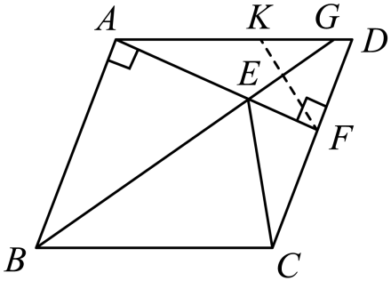

∵四边形ABCD是平行四边形，

∴∠CBG=∠AGB，

∵∠ABG=∠CBG，

∴∠ABG=∠AGB，

∴AG=AB=AF=12，

∴AD=AG+GD=13，

∵AF⊥CD于F，

∴DF==5，

设∠ABC=2∠ABG=2α，

∴∠D=∠ABC=2α，∠ABG=∠AGB=α

在△AKF和△AEG中

 ,

∴△AKF≌△AEG（SAS），

∴∠AFK=∠AGE=α，

∴∠KFD=90°-α，

∴∠DKF=180°-∠KFD-∠D=180°-（90°-α）-2α=90°-α，

∴∠DKF=∠KFD，

∴DK=DF=5，

∴AK=13-5=8，

∴AE=AK=8，

∴AB=CD，AB=AG=AF=12，

∴EF=12-8=4，FC=12-5=7，

在Rt△EFC中，EC==．

【点睛】本题考查了平行四边形的性质，求得三角形的判定和性质，勾股定理的应用等，作出辅助线根据全等三角形是解题的关键．

16．（1）*x*＝4；（2）﹣3＜*x*＜5．

【分析】（1）解分式方程的步骤有：去分母，去括号，移项，合并同类项，系数化为1，检验；

（2）先求出每个不等式的解集，再在数轴上表示出其解集，然后根据是否存在公共部分求解即可．

【详解】解：（1）＝+1，

2*x*＝1+*x*+3，

2*x*﹣*x*＝1+3，

*x*＝4，

经检验，*x*＝4是原方程的解，

∴此方程的解是*x*＝4；

（2），

由①得，4*x*﹣*x*＞﹣2﹣7，

3*x*＞﹣9，

*x*＞﹣3；

由②得，3*x*﹣6＜4+*x*，

3*x*﹣*x*＜4+6，

2*x*＜10，

*x*＜5，

两个不等式的解集在数轴上表示为：

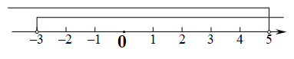

∴不等式组的解集是﹣3＜*x*＜5．

【点睛】此题考查了解一元一次不等式组、分式方程，要掌握解方程和不等式的步骤和方法，解分式方程时要进行检验．

17．

【分析】先提出公因式，再利用十字相乘法进行因式分解，即可求解．

【详解】解：





故答案为：

【点睛】本题主要考查了多项式的因式分解，熟练掌握多项式的因式分解方法——提公因式法、公式法、十字相乘法、分组分解法，并会结合多项式的特征，灵活选用合适的方法是解题的关键．

18．；当*a*＝2时，原式＝或当*a*＝3时，原式＝（任取其一即可）

【分析】先根据分式的各个运算法则化简，然后代入一个使原分式有意义的a的值即可．

【详解】解：原式＝

＝

＝，

当*a*＝﹣1，0，1时，原分式无意义，

故当*a*＝2时，

原式＝；

当*a*＝3时，

原式＝．

【点睛】此题考查的是分式的化简求值题，掌握分式的各个运算法则和分式有意义的条件是解决此题的关键．

19．（1）m=75-2.5x；（2）y=-1900x+75000（0≤x≤30）；（3）生产甲产品25吨时，公司获得的总利润最大，最大利润是27500元.

【分析】（1）∵生产甲产品x吨，则用矿石原料10x吨．∴生产乙产品用矿石原料为（300-10x）吨，由此得出；

（2）先求出生产1吨甲、乙两种产品各获利多少，然后可求出获得的总利润．

（3）由于总利润y是x的一次函数，先求出x的取值范围，再根据一次函数的增减性，求得最大利润．

【详解】（1）m与x之间的关系式为



（2）生产1吨甲产品获利：4600-4000=600

生产1吨乙产品获利：5500-4500=1000

y与x的函数表达式为：（0≤x≤30）

（3）根据题意列出不等式



解得x≥25

又∵0≤x≤30

∴25≤x≤30

∵y与x的函数表达式为：y＝－1900x＋75000

y随x的增大而减小，

∴当生产甲产品25吨时，公司获得的总利润最大

y最大＝-1900×25＋75000=27500（元）.

【点睛】本题考查的知识点是用函数的知识解决实际问题，解题关键是注意自变量的取值范围还必须使实际问题有意义．

20．（1）60°；（2）证明见解析．

【分析】（1）根据题意可得∠*BCD*=2∠*BCF*=120°，利用平行四边形的性质即可解答；

（2）根据平行四边形的性质及角平分线即可证明△*ABE*≌△*CDF*，再利用全等三角形的性质即可证明．

【详解】（1）∵*CF*平分∠*DCB*，

∴∠*BCD*=2∠*BCF*=120°

∵四边形*ABCD*是平行四边形，

∴∠*ABC*=180°-∠*BCD*=180°-120°=60°．

（2）∵四边形*ABCD*是平行四边形，

∴∠*BAD*=∠*DCB*，*AB*=*CD*，*AB*∥*CD*，

∴∠*ABE*=∠*CDF*．

∵*AE*，*CF*分别平分∠*BAD*和∠*DCB*，

∴∠*BAE*=∠*BAD*，∠*CDF*=∠*DCB*，

∴∠*BAE*=∠*CDF*，

∴△*ABE*≌△*CDF*，

∴*BE*=*DF*．

【点睛】本题主要考查了平行四边形的性质，解题的关键是熟悉平行四边形的性质以及全等三角形的判定．

21．（1）甲公司有150人，乙公司有180人；（2）有2种购买方案：购买8箱种防疫物资、10箱种防疫物资，或购买4箱种防疫物资、15箱种防疫物资

【分析】（1）设乙公司有x人，则甲公司有人，根据对话，即可得出关于x的分式方程，解之经检验后即可得出结论;

（2）（2）设购买种防疫物资箱，购买种防疫物资箱，根据甲公司共捐款100000元，公司共捐款140000元．列出方程，求解出，根据整数解，约束出m、n的值，即可得出方案．

【详解】（1）设乙公司有人，则甲公司有人，由题意得

，解得．

经检验，是原方程的解．

∴．

答：甲公司有150人，乙公司有180人．

（2）设购买种防疫物资箱，购买种防疫物资箱，由题意得

，整理得．

又因为，且、为正整数，

所以，．

答：有2种购买方案：购买8箱种防疫物资、10箱种防疫物资，或购买4箱种防疫物资、15箱种防疫物资．

【点睛】本题考查了分式方程的应用，方案问题，二元一次方程整数解问题，找准等量关系，正确列出方程是解题的关键．

22．(1)的长度为12

(2)见解析

【分析】（1）先根据平行四边形的面积求出的面积，然后求出的长度，最后根据勾股定理即可求得的长度；

（2）在线段上截取，连接，证，然后证，即可证得．

【详解】（1）解：如图1，∵四边形是平行四边形，

∴，

∴，

∵，

∴，

∵，

∴、是等腰直角三角形，

∴，

∵，

∴，

∴，

∴，

∵，

∴，

∴．

（2）解：如图2，在线段上截取，连接，

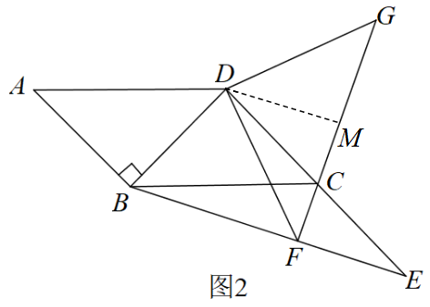

∵*C*为的中点，

∴，

在和中，

，

∴（），

∴，

∴，

∵，

∴，

∴，

∴，

由（1）知：是等腰直角三角形，

∴，

∵，

∴，

∵，

∴，

∴（），

∴，

∴是等腰直角三角形，

∴，

∴，

∴，

∴，

∴．

【点睛】本题考查了平行四边形的性质、全等三角形的判定、勾股定理、等腰直角三角形的性质等知识点，辅助线的添加是解决第二问的关键．

23．(1)

(2)证明见解析

(3)

【分析】（1）如图所示，过点*A*作于*E*，证明，据此求出，求出的长即可利用勾股定理求出的长；

（2）如图所示，在上取一点*H*，使得，连接，证明，得到，进而证明，再证明是等腰直角三角形，得到，同理可证，即可推出，则；

（3）如图3-1所示，过点*G*作交直线于*T*，连接，则是等腰直角三角形，证明，得到，则，即可推出在垂直于的直线*l*上运动；如图3-2所示作*H*关于直线的对称点，连接，则，要使最小，即要使最小，故当三点共线且时（此时*P*在，在*N*），满足题意；导角求出，过点*A*作于*Q*，过点作于*M*，解直角三角形求出，则，即可求出，则；证明，得到，即可求出，则；

【详解】（1）解：如图所示，过点*A*作于*E*，

∵在中，，，

∴，

∴，

∴，

∴，

∴

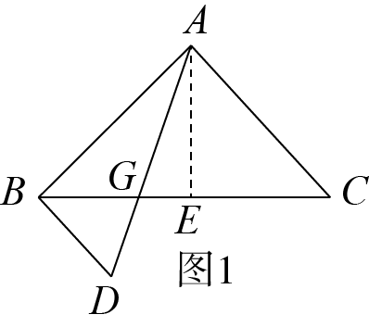

（2）解：如图所示，在上取一点*H*，使得，连接，

在和中，

，

∴，

∴，

∴，

又∵，

∴，

∵，

∴，，

又∵，

∴，

∴是等腰直角三角形，

∴，

同理可证，

∵，

∴，

∴；

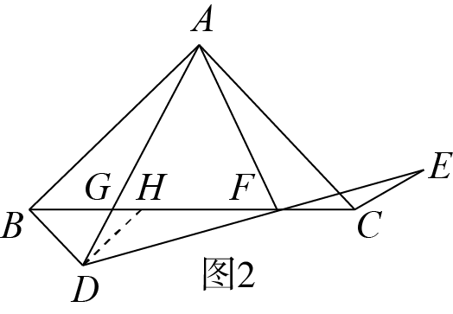

（3）解：如图3-1所示，过点*G*作交直线于*T*，连接，则是等腰直角三角形，

∴，

由旋转的性质可知，

∴，

∴，

∴，

∴，

∴在垂直于的直线*l*上运动；

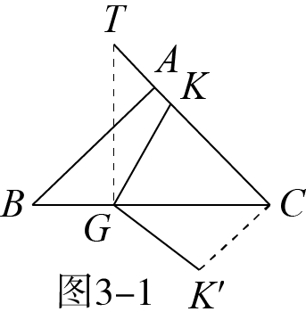

如图3-2所示作*H*关于直线的对称点，连接，则，

∴，

∴要使最小，即要使最小，

∴当三点共线且时（此时*P*在，在*N*），满足题意；

∵，

∴，

∴，

过点*A*作于*Q*，过点作于*M*，

∴，，

∴

∵，

∴，

∴，

∴，

∴，

∴，

∴（，平行线间间距相等）

∵，

∴，

∴，

∴，

由轴对称的性质可知，

∴，

∴，

∴（由于），

∴，

∴，

∴的最小值为；

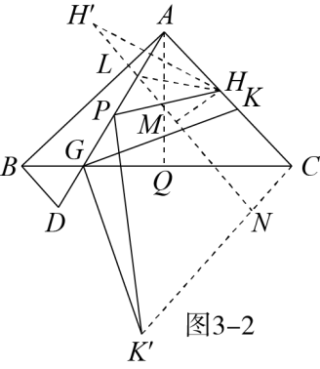

【点睛】本题主要考查了等腰三角形的性质与判定，旋转的性质，全等三角形的性质与判定，勾股定理，含30度角的直角三角形的性质，轴对称最短路径问题，正确作出辅助线，构造直角三角形是解题的关键．